Un ADMIN podrá:
- Ver todas las reservas
- Ver quién ha reservado
- Ver qué pista
- Ver estado (confirmed / cancelled)
- (opcional) Cancelar reservas de cualquier usuario
Un USER normal ❌ NO puede acceder.
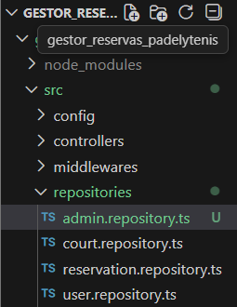
Creo el archivo admin.repository.ts
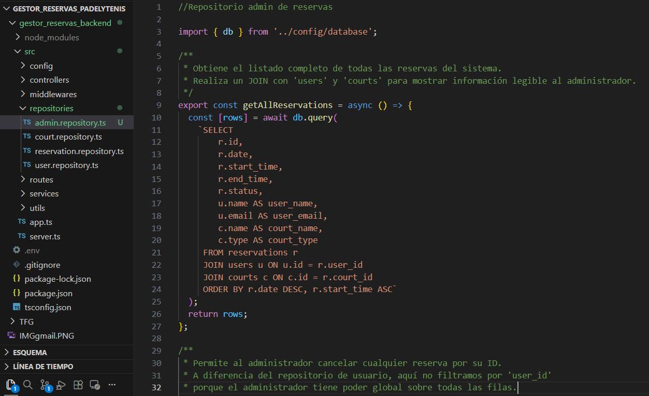
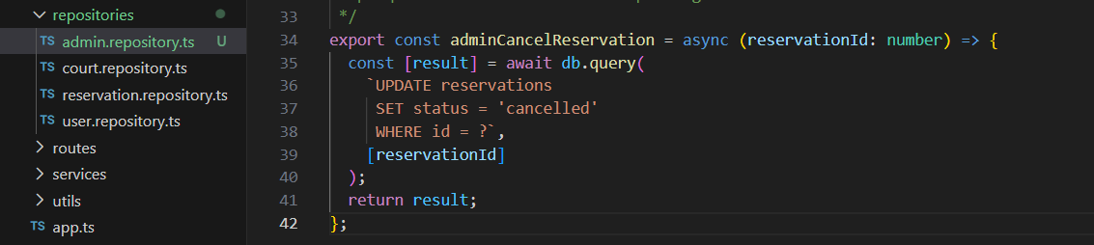
Añado el código de mi repositorio admin de reservas
La consulta SQL de getAllReservations es una muy buena práctica porque no solo trae datos de la reserva, sino que hace un doble JOIN para obtener la información del usuario y de la pista, vital para un panel de administración.
Observaciones técnicas:
Información Contextual: Al traer u.name y c.name, el administrador puede ver en su panel "Pablo ha reservado la Pista 1" en lugar de ver simplemente "El usuario 6 reservó la pista 1".
Orden Lógico: El ORDER BY r.date DESC, r.start_time ASC asegura que el administrador vea primero las reservas más recientes y, dentro del mismo día, las vea ordenadas por hora.
Poder de Admin: En adminCancelReservation, he eliminado la restricción de user_id que se puso en el controlador de usuario, permitiendo la gestión total desde el panel.
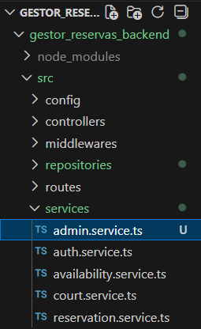
Creo el archivo admin.service.ts
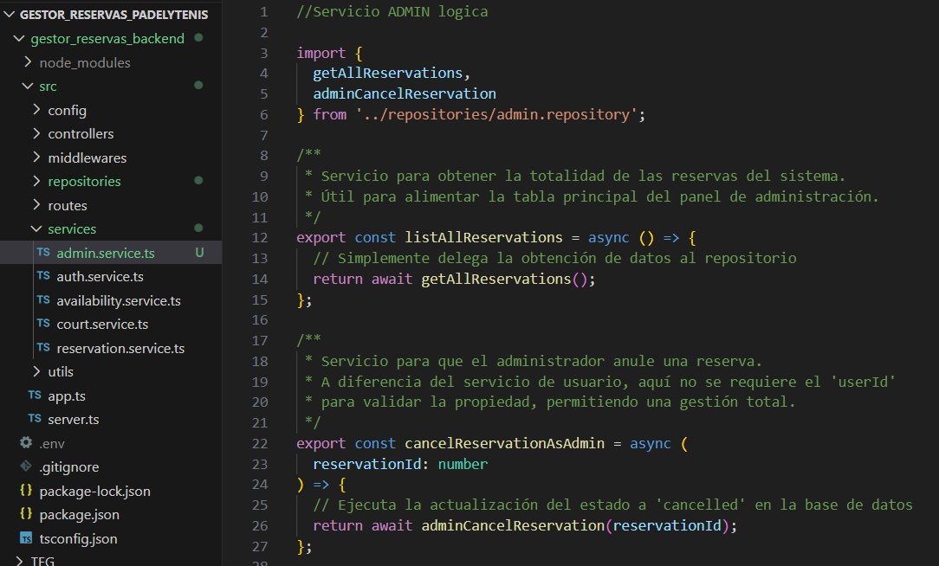
Creo el código del servicio de administrador.
Como estamos en el panel de Admin, aquí no se necesita validar si la reserva pertenece a un usuario específico, ya que el administrador tiene permisos globales sobre toda la tabla reservations.
Dejo añadido en el código, una mejora para el futuro, si da tiempo.
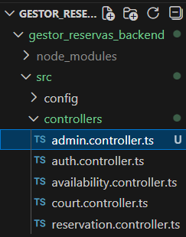
Creo el archivo admin.controller.ts
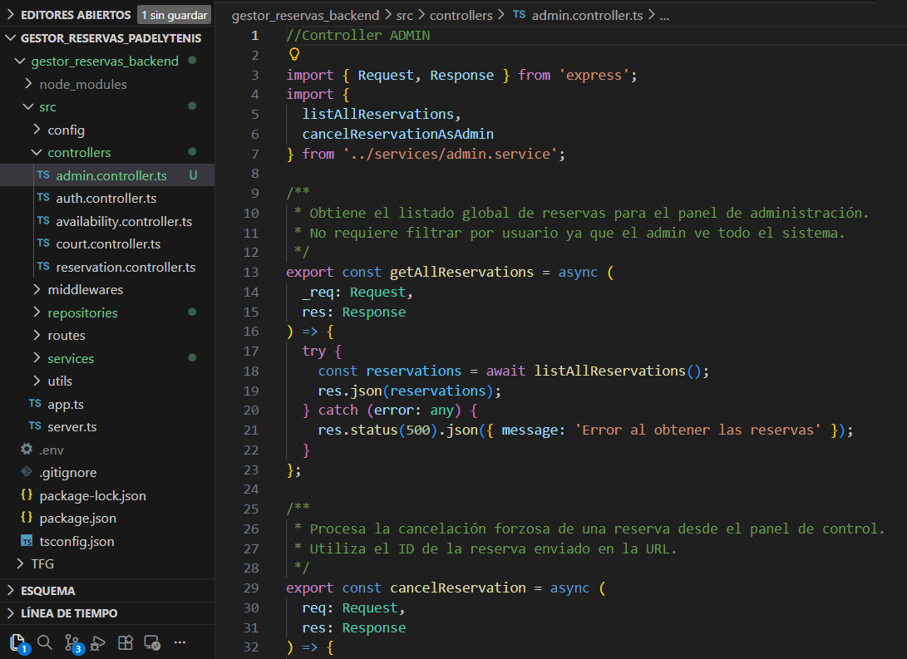
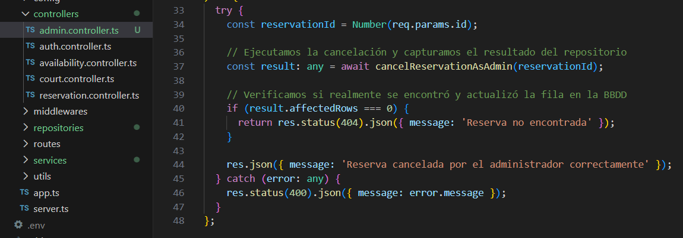
Añado el código del controlador de ADMIN
Observaciones técnicas:
Independencia del Usuario: A diferencia del controlador de usuarios, aquí no se extrae el req.user.id para la consulta, ya que el administrador actúa sobre cualquier reserva sin importar quién sea el dueño.
Manejo de Errores: He envuelto ambos métodos en try/catch para asegurar que el servidor no se caiga si hay un fallo en la base de datos.
Validación de Existencia: Al chequear affectedRows === 0, el administrador tendrá un feedback real si el ID que escribió en la URL es incorrecto.
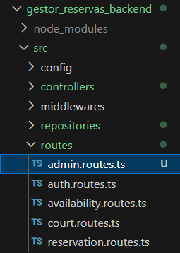
Creo el archivo amin.routes.ts
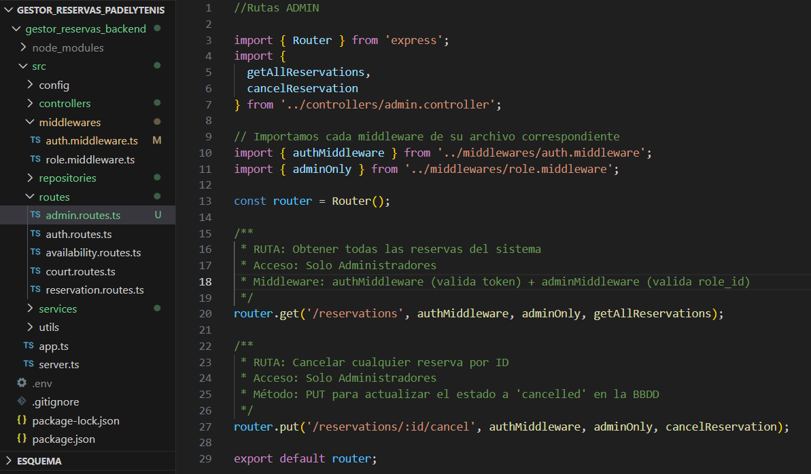
Añado el código de las rutas de ADMIN, cogiendo el código de de auth.middleware.ts y de role.middleware.ts(adminOnly)
Observaciones técnicas:
Seguridad Robusta: Aunque alguien robe un token de un usuario normal (ID 1), cuando intente entrar a las rutas de admin, el sistema verá que 1 !== 2 y lo expulsará con un 403 Forbidden.
Código Limpio: Se evita duplicar la lógica de "quién es el admin" en varios archivos; ahora solo vive en role.middleware.ts.
Escalabilidad: Si en el futuro creo un rol de "Entrenador" o "Mantenimiento", simplemente añades una función más en role.middleware.ts (ej. export const coachOnly = ...) sin ensuciar el resto del código.
Claridad: En la ruta se lee perfectamente: "Primero autentica (authMiddleware) y luego deja pasar solo a administradores (adminOnly)".
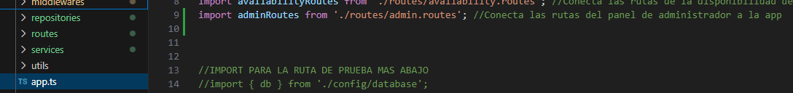
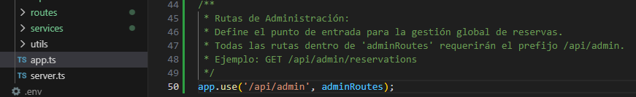
Dentro del archivo app.ts inserto el código de adminRoutes para conevtar a la app las rutas del administrador.
PRUEBAS
VER TODAS LAS RESERVAS
Hacemos pruebas para ver todas las reservas (Admin)
Pongo a correr el servidor npm run dev
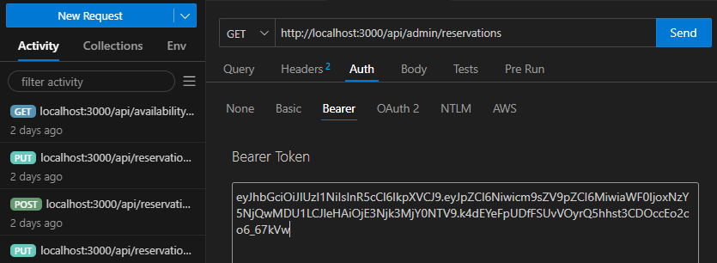
Dentro de Thunder Client, con el método GET, en esta URL pongo mi token de admin en Auth-> Bearer.
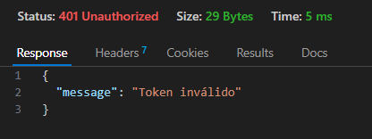
Puede que el Token caduque o se ponga mal al ser un código tan largo
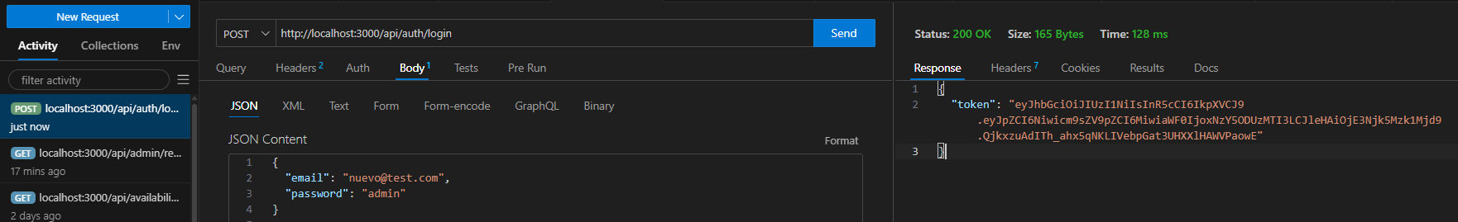
Con el siguiente POST, en esta URL, actualizas el Token.
Ahora ya continuamos con la PRUEBA anterior
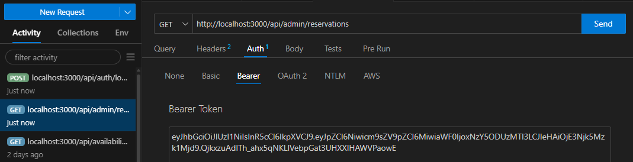
Al poner el Token correcto de admin
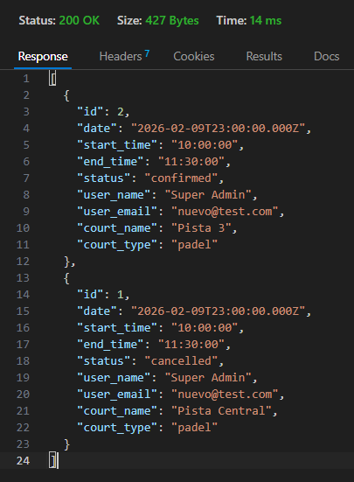
Me devuelve las reservas de las pistas, tanto confirmadas, como canceladas
CANCELAR RESERVA COMO ADMIN
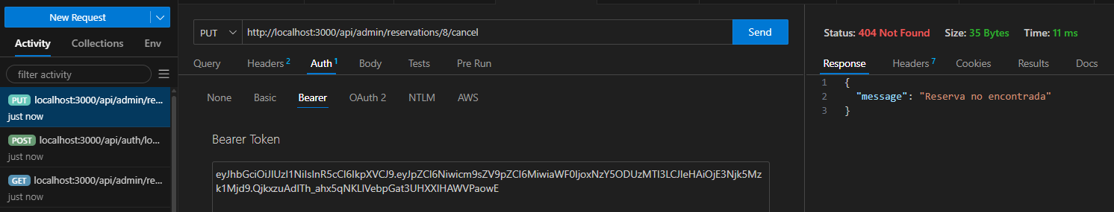
En esta URL, con el método POST y con mi Token de Autentificacion, pongo un ID de una reserva que no existe, me devuelve un mensaje de Error: Reserva no encontrada
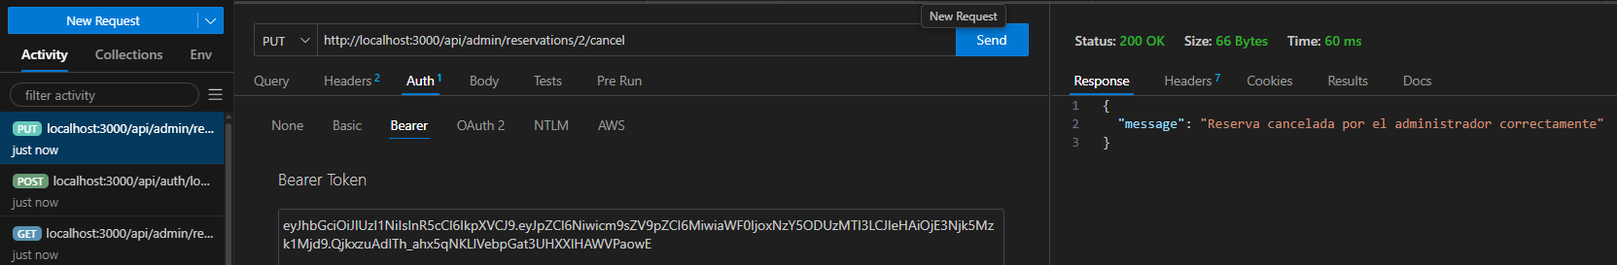
Sin embargo, si en la URL pongo una reserva que si existe, me devuelve un mensaje de: Reserva cancelada por el administrador correctamente.
El repositorio de admin utiliza esta consulta: UPDATE reservations SET status = 'cancelled' WHERE id = ?
- Precisión total: El WHERE id = ? garantiza que, sin importar cuántas reservas haya en esa pista o cuántos días esté ocupada, solo una fila cambiará su estado a cancelled.
- Seguridad: Esto evita que un administrador borre por error toda la agenda de un día cuando solo quería cancelar una hora por mantenimiento o mal tiempo.
PRUEBA PARA VER VARIAS RESERVAS Y SABER CUAL CANCELAR COMO ADMIN
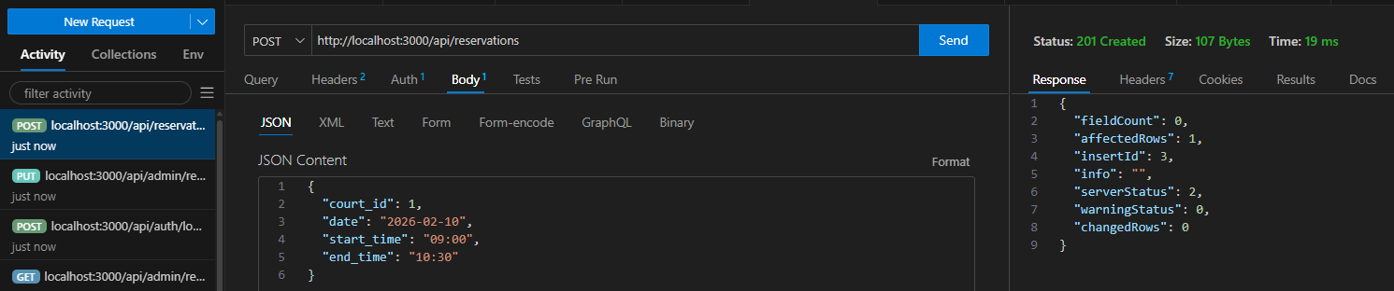
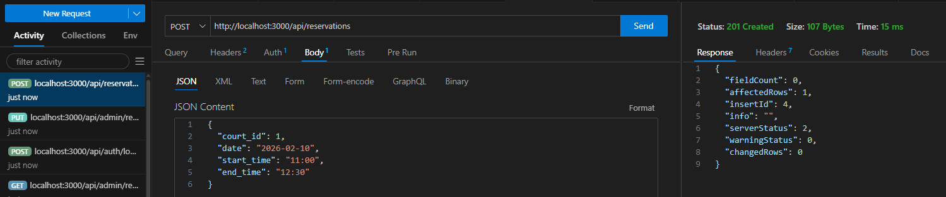
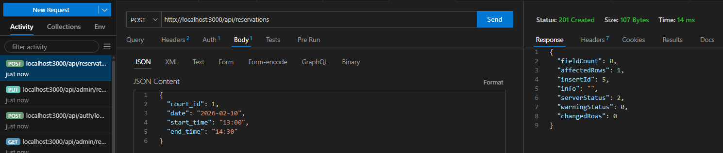
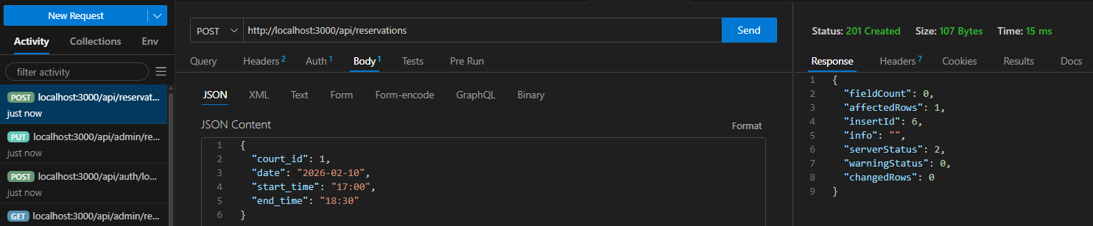
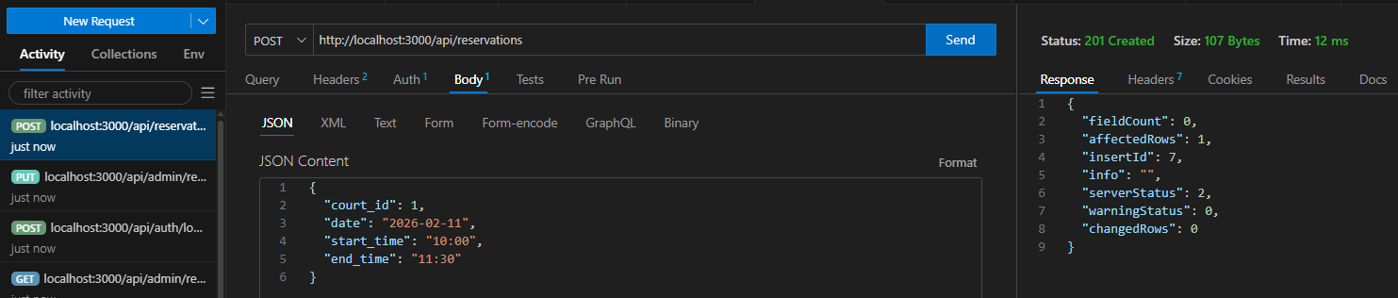
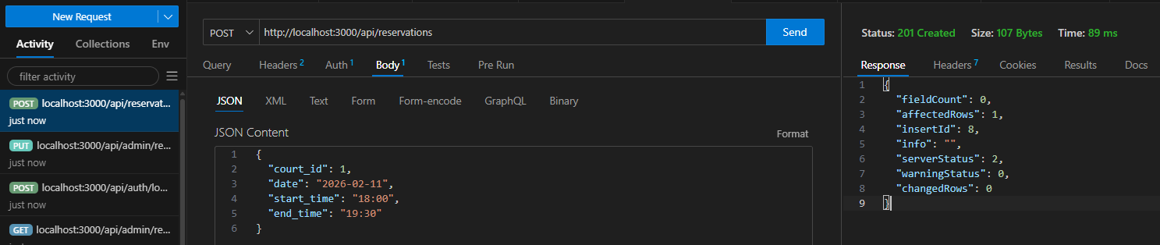
Creo varias reservas para una pista en 2 dias diferentes, con esta URL y el método POST.
En la respuesta de cada pista creada, el insertID-> que es el ID de la reserva, se va autoincrementado solo con un ID único para cada reserva de una pista
Para yo como administrador ver las reservas de esa pista y saber cual cancelar sin tener que meterme en la BBDD, hago lo siguiente:
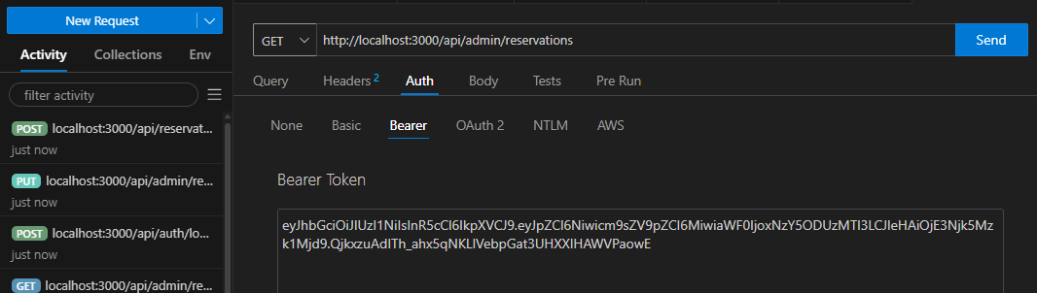
Con el método GET en esta URL y con un TOKEN de admin, te da la respuesta de todas las pistas reservadas, tanto las confirmadas, como las canceladas
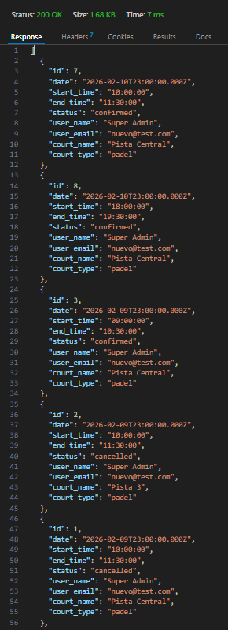
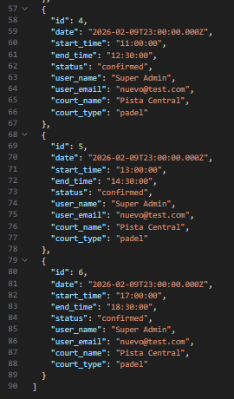
Con esta prueba vemos una mejora en el repositorio en el servicio y en el controlador de administrador, que se va a cambiar… para que en mi consulta de las reservas pueda elegir: el inicio de la fecha, el fin de la fecha, el estado y la pista.
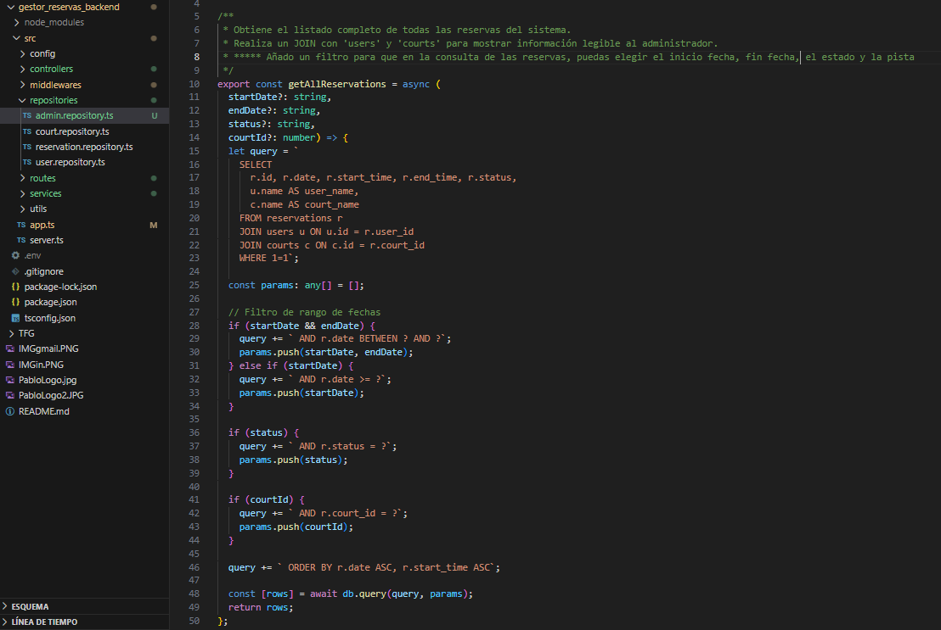
Actualizo el admin.repositorys.ts
Añado courtId a los parámetros.
Para poder ver solamente 1 dia. al usar BETWEEN en SQL un solo día es, técnicamente, un rango que empieza y termina en la misma fecha.
Si en Thunder Client pones la misma fecha en startDate y endDate, el sistema filtrará exactamente ese día:
- URL: .../reservations?startDate=2026-02-10&endDate=2026-02-10
- Resultado: Solo verás las reservas del 10 de febrero.
Al ser un número, se tratará con cuidado en la consulta SQL.
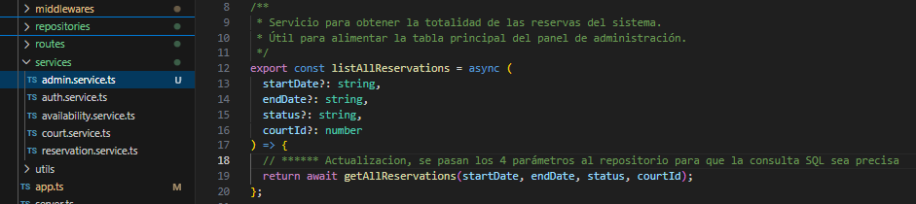
Actualizo el admin.service.ts.
Simplemente la firma de la función para que acepte y pase los 4 parámetros.
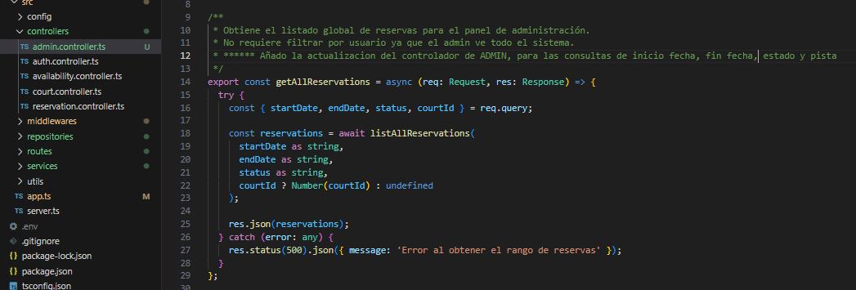
Actualizo el admin.controller.ts
Aquí es donde se captura el courtId de la URL. Importante! Todo lo que viene de req.query es un string, así que se convierte a Number.

Ventaja para el Admin
Esto es muy práctico porque no se necesitan dos botones diferentes en el panel. Con un solo buscador de "Calendario", si el administrador selecciona el mismo día en el "Desde" y en el "Hasta", obtiene la agenda diaria. Si se seleccionan días distintos, se obtiene el reporte semanal o mensual.
AHORA CONTINUAMOS CON LA PRUEBA
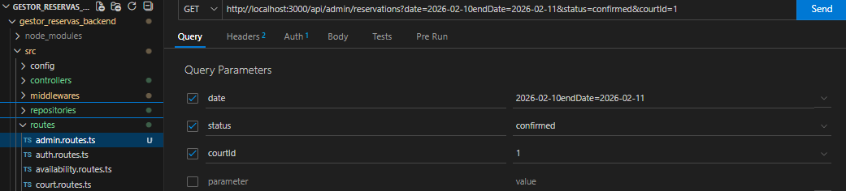
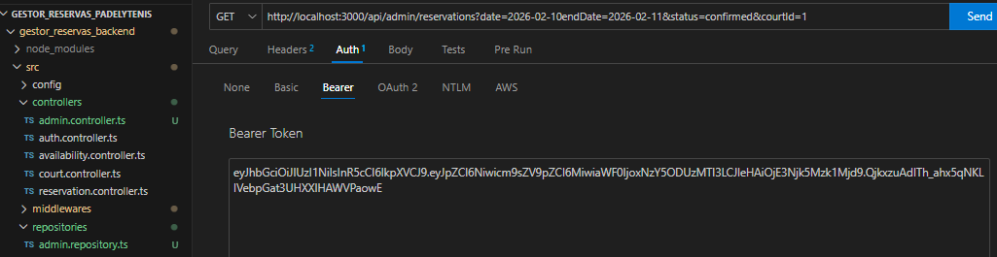
En esta url con mi TOKEN como ADMIN, le estoy pidiendo una consulta de las reservas entre las fechas indicadas con el estado confirmadas de la pista 1
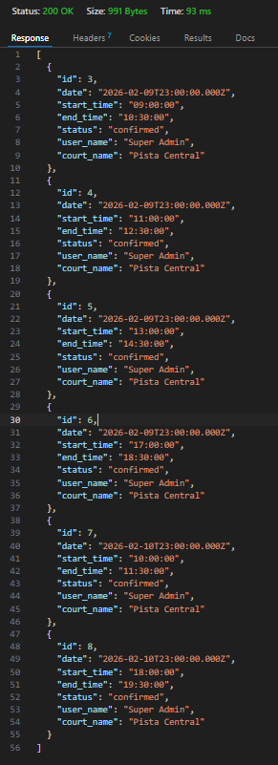
Ahora ya puedo ver como admin bien detallado la información que necesito.
CONTINUAMOS CON LA PRUEBA DE CANCELACION DE RESERVA COMO ADMIN
Ahora ya se, sin tener que meterme en mi BBDD, el id de la reserva que quiero cancelar como ADMIN.
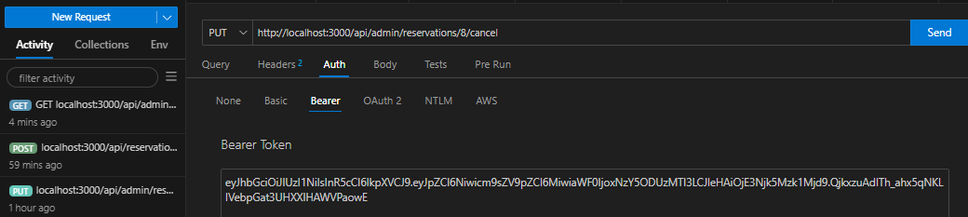
Con esta URL, con el ID de la reserva que quiero cancelar “8” con el método PUT y Autenticado como ADMIN
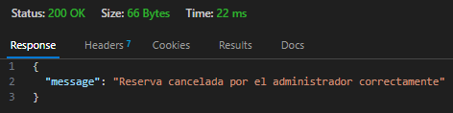
Me devuelve este mensaje de Reserva cancelada por el administrador correctamente.
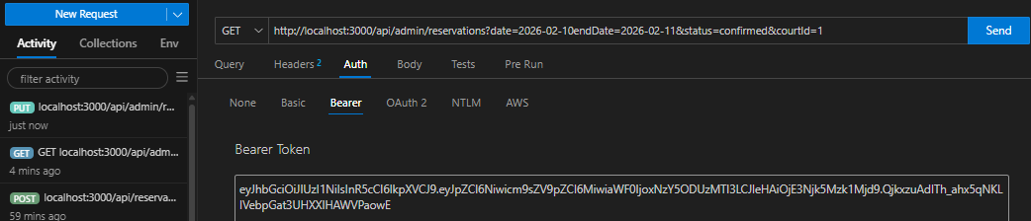
Si vuelvo a comprobar las reservas con mi TOKEN como ADMIN, entre las fechas indicadas con el estado confirmadas de la pista 1…
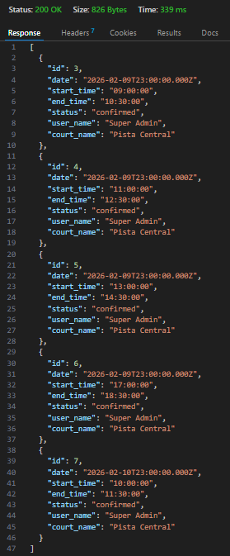
La reserva que teníamos con el ID 8, ya no aparece al estar puesto el estado de confirmado
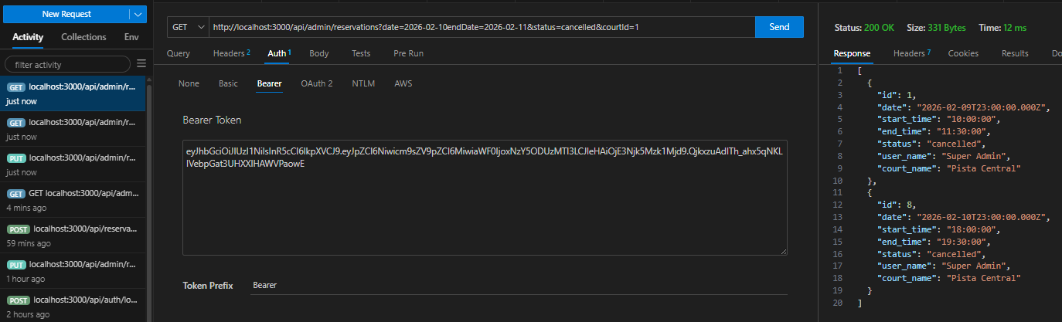
Si por el contrario, el una URL el estado lo pongo como cancelled y ejecuto el método GET con mi Token de ADMIN, aparece el id de la reserva cancelada “8”
Antes de hacer el git add . para subirlo a git hub, tengo que dejar de correr el servidor con el comando Ctrl C
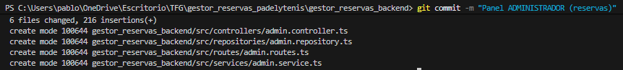
Añado el commit
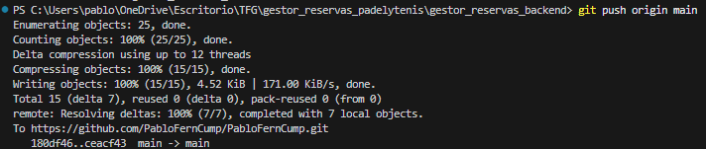
Lo añado todo a la rama principal

